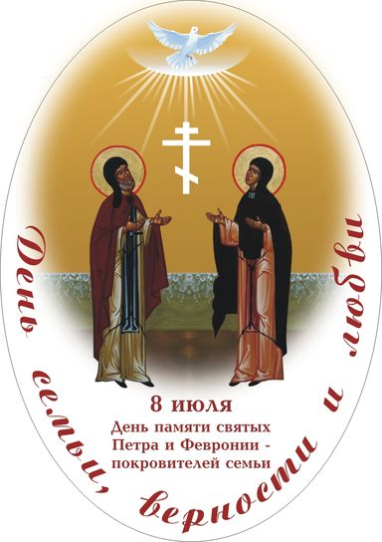
Положение
О проведении литературного конкурса
«О любви и верности»
Общие положения:
1. Конкурс приурочен к празднованию «Дня семьи, любви и верности» 8 июля.
2. Организатором Конкурса является I – е Ленинск - Кузнецкое благочиние;
3. Участники Конкурса: все желающие в возрасте от 15 лет и старше.
4. Настоящее Положение определяет условия и порядок проведения Конкурса;

Жюри конкурса:

- Архиманрит Николай (Гутович) - благочинный церквей I – ого Ленинск – Кузнецкого округа;
- Микушина Е.М. – помощник благочинного;
- Гулькина Е.И. – журналист;
- Фелингер О.В. – прессекретарь благочиния.

Тема конкурса:
Христианский взгляд на семейные отношения, любовь, верность;

Условия конкурса.

Поэтическое произведение - не более 10-ти четверостиший;
Литературное произведение в прозе - не более 10 печатных листов текста;
(размер шрифта -14);

Доклады и рефераты не принимаются;
Работы, не соответствующие теме и условиям конкурса, не принимаются;
Работы, взятые из интернета, не принимаются;
Работы, переработанные из интернета, не принимаются;

Работы принимаются до 1 июля 2013 года .

Работы необходимо предоставлять в печатном и электронном вариантах.

В печатном варианте по адресу:
652528, г. Ленинск - Кузнецкий, пл. Кирова, 7- церковь свв. новомучеников и исповедников Российских (остановка «Мебельная фабрика»)
телефон для справок: 89043767745- Елена Михайловна

в электронном варианте на E-mail: elena-mikushina@yandex.ru

На работе указывается:
название работы
ФИО и возраст участника
Место жительства
контактный телефон (желательно сотовый)

Победители будут награждены дипломами и памятными призами.
Лучшие работы будут размещены на православном сайте благочиния -
blagochinie-leninsk.ortox.ru
в областных и городских печатных изданиях.



